Población
La población es un conjunto de organismos de la misma especie que ocupan un área más o menos definida y que comparten determinado tipo de alimentos.
Aunque cada especie suele tener una o más poblaciones distribuidas cada una en un área predeterminada, no existe ningún impedimento para que dos poblaciones de una misma especie se fusionen ni tampoco para que una población se divida en dos.

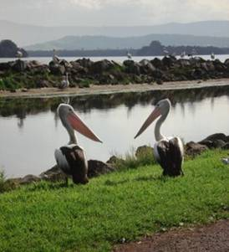
Población de pelícanos.
Crecimiento poblacional
Es el aumento o disminución del número de individuos que constituyen una población.
Las poblaciones tienen una tasa de nacimiento (número de crías producido por unidad de población y tiempo), una tasa de mortalidad (número de muertes por unidad de tiempo) y una tasa de crecimiento.
El principal agente de crecimiento de la población son los nacimientos, y el principal agente de descenso de la población es la muerte.
Cuando el número de nacimientos es superior al número de muertes la población crece y cuando ocurre lo contrario, decrece. Cuando el número de nacimientos es igual al de muertes en una población dada su tamaño no varía, y se dice que su tasa de crecimiento es cero.
Teóricamente, el crecimiento de una población puede ser asombroso.
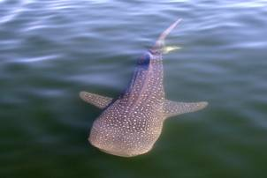
Baja densidad de población de tiburanos.
Sin embargo, en condiciones naturales, existen múltiples factores que limitan su crecimiento y esto causa que las poblaciones se mantengan estables, sobre todo si se consideran largos periodos de tiempo y si se trata de poblaciones cerradas ; es decir, aquéllas que carecen de individuos entrantes (inmigrantes) y salientes (emigración).
A medida que crece una población, aumenta la competencia entre los individuos que la integran por la sencilla razón de que los alimentos y nutrientes son limitados.
La tasa de crecimiento (r ), de una población está determinada por cuatro factores: la tasa de natalidad (b); la tasa de mortalidad (d); la tasa de inmigración (i); y la tasa de emigración (e) .
Estas cuatro variables se relacionan en la fórmula general
r = (b + i) – (d + e)
Densidad de población
Es el número de individuos que constituyen la población en relación con alguna unidad de espacio; por ejemplo, tres leones por kilómetro cuadrado.
Cuando una población no está regulada eficazmente por la serie de factores externos correspondientes, puede transformarse en plaga.
Sin embargo, por lo común existe un equilibrio de las poblaciones naturales, en el cual juegan un papel decisivo los depredadores.
A mayor densidad de población, mayor será la mortalidad ocasionada por los depredadores.

